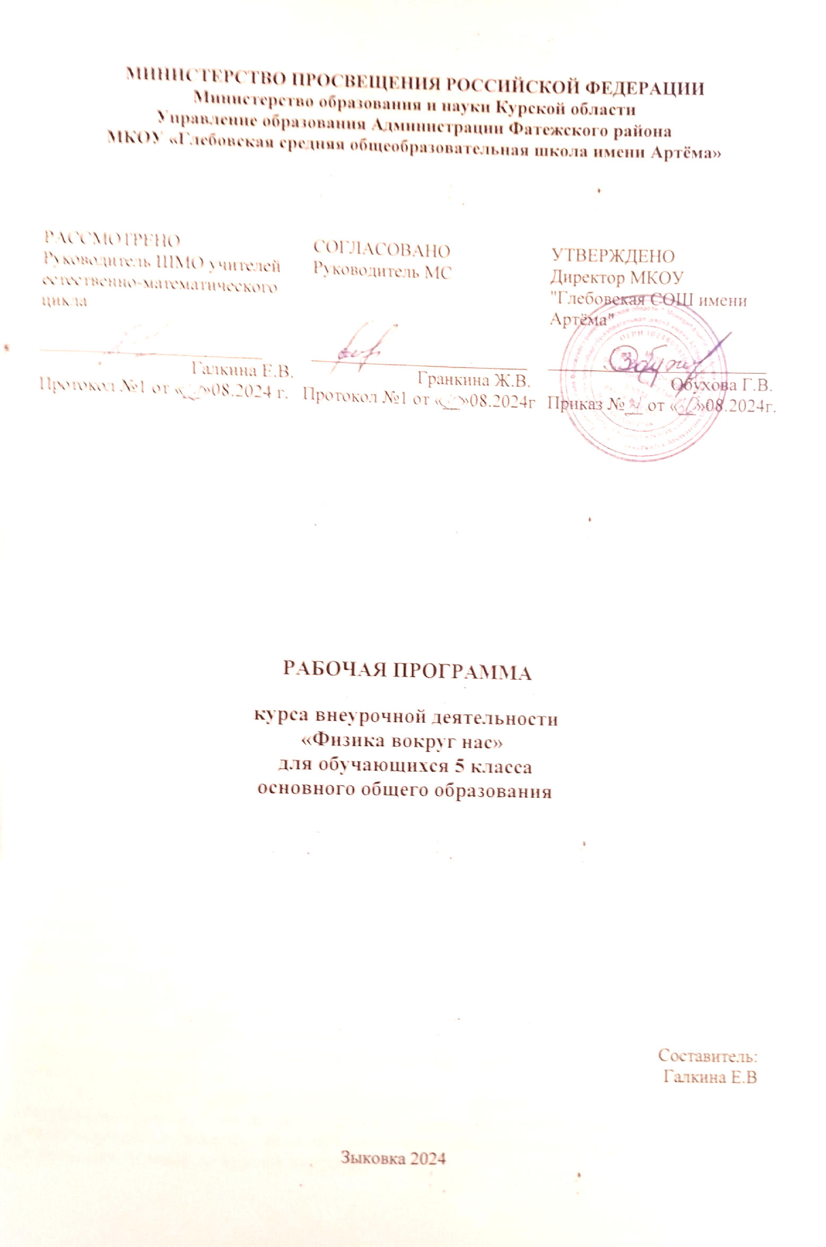
Пояснительная записка

Рабочая программа курса внеурочной деятельности составлена в соответствии с Федеральным государственным образовательным стандартом основного общего образования.

Актуальность программы определена тем, что школьники должны иметь мотивацию к обучению физики, стремиться развивать свои интеллектуальные возможности.

Программа носит пропедевтический характер и позволяет познакомить учащихся с основами научных методов познания окружающего мира до изучения предмета физики.

Данная программа позволяет учащимся ознакомиться с методикой организации и проведения экспериментально-исследовательской деятельности учащихся в современном учебном процессе по физике, ознакомиться со многими интересными вопросами физики на данном этапе обучения, выходящими за рамки школьной программы, расширить целостное представление о проблеме данной науки, познакомиться с методом проектной деятельности. Экспериментальная деятельность будет способствовать развитию мыслительной деятельности и общему интеллектуальному развитию.

Содержание программы соответствует познавательным возможностям школьников и предоставляет им возможность работать на уровне повышенных требований, развивая учебную мотивацию. Содержание занятий представляет собой введение в мир экспериментальной физики, в котором учащиеся станут исследователями и научаться познавать окружающий их мир, освоят основные методы познания.

В условиях реализации этой образовательной программы широко используются методы учебного, исследовательского, проблемного эксперимента. Специфическая форма организации занятий позволяет учащимся ознакомиться со многими интересными вопросами физики, выходящими за рамки школьной программы. Расширить целостное представление о проблеме данной науки и получить практические навыки, которые способствуют дальнейшей социально-бытовой и профессионально-трудовой адаптации в обществе.

Обучение осуществляется при поддержке Центра образования естественно-научной направленности «Точка роста», который создан для развития у обучающихся естественно-научной, математической, информационной грамотности, формирования критического и креативного мышления, совершенствования навыков естественно-научной направленности, а также для практической отработки учебного материала по учебному предмету «Физика». Целями изучения пропедевтического курса внеурочной деятельности являются:

1) развитие интереса и творческих способностей младших школьников при освоении ими метода научного познания на феноменологическом уровне;

2) приобретение учащимися знаний и чувственного опыта для понимания явлений природы, многие из которых им предстоит изучать в старших классах школы;

3) формирование представлений об изменчивости и познаваемости мира, в котором мы живем.

Достижение этих целей обеспечивается решением следующих задач:

1) знакомство учащихся с методом научного познания и методами исследования объектов и явлений природы (наблюдение, опыт, выявление закономерностей, моделирование явления, формулировка гипотез и постановка задач по их проверке, поиск решения задач, подведение итогов и формулировка вывода);

2) приобретение учащимися знаний о механических, тепловых, электрических, магнитных и световых явлениях, физических величинах, характеризующих эти явления;

3) формирование у учащихся знаний о физических величинах путь, скорость, время, сила, масса, плотность как о способе описания закономерностей физических явлений и свойств физических тел;

4) формирование у учащихся умения наблюдать и описывать явления окружающего мира в их взаимосвязи с другими явлениями, выявлять главное, обнаруживать закономерности в протекании явлений и качественно объяснять наиболее распространенные и значимые для человека явления природы;

5) овладение общенаучными понятиями: природное явление, эмпирически установленный факт, проблема, гипотеза, теоретический вывод, результат экспериментальной проверки;

6) понимание отличия научных данных от непроверенной информации, ценности науки для удовлетворения бытовых, производственных и культурных потребностей человека.

В соответствии с учебным планом, расписанием занятий программа 5 класса рассчитана на 34 часа внеурочной деятельности. Количество часов в неделю – 1. Продолжительность занятия – 40 минут.

Форма организации внеурочной деятельности – научное общество.

Содержание курса внеурочной деятельности

1. Мир, в котором мы живем (3 часа)

Природа. Человек как часть природы Тела и вещества. Что изучает физика?

Методы исследования природы. Измерения. Лабораторное оборудование. Измерительные приборы. Простейшие измерения. Фиксация результатов измерений. Измерение температуры, длины, времени. Погрешность измерений

Измерения в природе.

Практические работы: Измерения. Ознакомление с цифровой лабораторией "Точка роста". Простейшие измерения. Фиксация результатов измерений. Измерение давления и температуры на улице.

2. Физическое тело и его характеристики (7 часов)

Масса тела. Эталон массы. Измерение массы тела с помощью весов.

Температура. Термометр. Температура и температурные шкалы. Историческая справка. Измерение температуры.

Антропометрические измерения.
Практические работы: Измерение массы тела с помощью рычажных и электронных весов. Измерение температуры жидкостным термометром и датчиком температуры. Составление Дневника здоровья школьника.

3. Вещество. Различные состояния вещества (6 часов)

Твердое тело и его физические свойства. Взаимодействие частиц вещества. Агрегатные состояния вещества, движение частиц в них. Составление моделей строения твердых тел.

Жидкость. Физические свойства. Взаимодействие частиц вещества. Составление моделей строения жидкостей

Газ. Физические свойства Взаимодействие частиц вещества. Составление моделей строения газов

Строение вещества. Молекулы и атомы. Частицы вещества, их количество и размеры, движение. Диффузия, от чего зависит. Выращивание кристаллов в домашних условиях.
Практические работы: Перемешивание веществ в различных агрегатных состояниях. Наблюдение за изменением агрегатного состояния воды (лед- вода-пар).

4. Взаимодействия в природе (14 часов)

Сила как характеристика взаимодействия Понятие силы. Изменение скорости и деформация тел под действием силы. Направление силы.

Явление тяготения. Сила тяжести. Всемирное тяготение. Зависимость силы тяжести от массы тела. Направление силы тяжести, её измерение. Изучение движения парашютиста по стробоскопической записи.

Вес тела. Невесомость. Направление. Связь с силой тяжестью. Измерение веса тела и перегрузок.

Деформация. Виды деформаций. Сила упругости. Зависимость силы упругости от деформации и жесткости тела. Направление. Исследование взаимодействия груза с Землей и пружиной.

Измерение сил. Динамометр. Измерение силы динамометром. Равнодействующая.

Изготовление динамометра.

Сила трения. Виды силы трения (покоя, скольжения, качения). Измерение. Зависимость от силы давления, вида поверхности. Сбор установки для демонстрации действия силы трения.

Давление твердого тела. Изготовление игрушек, основанных на действии одного твердого тела на другое.

Давление в жидкостях и газах. Атмосферное давление. Измерение атмосферного давления на улице и в здании. Фокусы, основанные на действии атмосферного давления. Изготовление кулера для воды.

Выталкивающая сила. Плавание тел.

Практические работы: Измерение сил. Динамометр. Датчик усилия. Измерение силы динамометром. Равнодействующая. Изготовление динамометра. Зависимость силы тяжести от массы тела. Направление силы тяжести, её измерение. Измерение веса тела и перегрузок. Зависимость силы упругости от деформации и жесткости тела. Исследование взаимодействия груза с Землей и пружиной. Сбор установки для демонстрации действия и измерения силы трения. Измерение абсолютного давления на различной глубине. Измерение атмосферного давления на улице и в здании.

Наптсание проектов (4 ч)

Планируемые результаты освоения курса внеурочной деятельности)
Личностные:
1) сформированность познавательных интересов, интеллектуальных и творческих способностей учащихся;
2) убежденность в возможности познания природы, в необходимости разумного использования достижений науки и технологий для дальнейшего развития человеческого общества, уважение к творцам науки и техники, отношение к физике как к элементу общечеловеческой культуры;
3) самостоятельность в приобретении новых знаний и практических умений;
4) мотивация образовательной деятельности школьников на основе личностно ориентированного подхода;
5) формирование ценностных отношений друг к другу, к учителю, к авторам открытий и изобретений, к результатам обучения;
6) приобретение положительного эмоционального отношения к окружающей природе и самому себе как части природы, желание познавать природные объекты и явления в соответствии с жизненными потребностями и интересами;
7) приобретение умения ставить перед собой познавательные цели, выдвигать гипотезы, конструировать высказывания естественнонаучного характера, доказывать собственную точку зрения по обсуждаемому вопросу.
Метапредметные:
1) овладение навыками самостоятельного приобретения новых знаний, организации учебной деятельности, постановки целей, планирования, самоконтроля и оценки результатов своей деятельности, умениями предвидеть возможные результаты своих действий;
2) овладение универсальными способами деятельности на примерах использования метода научного познания при изучении явлений природы;
3) формирование умений воспринимать, перерабатывать и предъявлять информацию в словесной, образной, символической формах, при помощи таблиц, выделять основное содержание прочитанного текста, находить в нем ответы на поставленные вопросы и излагать его;
4) приобретение опыта самостоятельного поиска, анализа и отбора информации с использованием различных источников и новых информационных технологий для решения познавательных задач;
5) развитие монологической и диалогической речи, умения выражать свои мысли и способности выслушивать собеседника, понимать его точку зрения, признавать право другого человека на иное мнение;
6) освоение приемов действий в нестандартных ситуациях, овладение эвристическими методами решения проблем;
7) формирование умений работать в группе с выполнением различных социальных ролей, представлять и отстаивать свои взгляды и убеждения, вести дискуссию.
Предметные:
1) феноменологические знания о природе важнейших физических явлений окружающего мира и качественное объяснение причины их возникновения;
2) умения пользоваться методами научного познания, проводить наблюдения, планировать и выполнять эксперименты, обрабатывать результаты измерений, представлять обнаруженные закономерности в словесной форме или в виде таблиц:
* научиться наблюдать природные явления, выделять существенные признаки этих явлений, делать выводы;
* научиться пользоваться измерительными приборами (весы, динамометр, термометр), собирать несложные экспериментальные установки для проведения простейших опытов, представлять результаты измерений с помощью таблиц и выявлять на этой основе эмпирические закономерности;
3) умения применять теоретические знания по физике к объяснению природных явлений и решению простейших задач;
4) умения и навыки применения полученных знаний для объяснения принципов действия и создания простых технических устройств (например, сборка устойчивых конструкций, конструирование простейшего фото аппарата и микроскопа, изготовление электронного ключа и источника тока), решения практических задач повседневной жизни, обеспечения безопасности своей жизни, рационального природопользования и охраны окружающей среды;
5) умение применять знания по физике при изучении других предметов естественно-математического цикла;
6) формирование убеждения в закономерности связи и познаваемости явлений природы, в объективности научного знания, в высокой ценности науки в развитии материальной и духовной культуры людей;
7) развитие элементов теоретического мышления на основе формирования умений устанавливать факты, выделять главное в изучаемом явлении, выявлять причинно- следственные связи между величинами, которые его характеризуют, выдвигать гипотезы, формулировать выводы;
8) коммуникативные умения: докладывать о результатах своего исследования, участвовать в дискуссии, кратко и точно отвечать на вопросы, использовать справочную литературу и другие источники информации.
9) овладение экспериментальными методами исследования в процессе самостоятельного изучения зависимости: пройденного пути от времени, удлинения пружины от приложенной силы, силы трения скольжения от веса тела, архимедовой силы от объема тела, периода колебаний маятника от его длины, угла отражения от угла падения света;
10 ) умение использовать полученные знания, умения и навыки в повседневной жизни (быт, экология, охрана здоровья, охрана окружающей среды, техника безопасности и пр.).
Тематическое планирование курса внеурочной деятельности
№ п/п | Наименование тем программы | Количество часов |  |  | Электронные (цифровые) образовательные ресурсы
№ п/п | Наименование тем программы | Всего | Теория | Практика | Электронные (цифровые) образовательные ресурсы
1 | Мир, в котором мы живем | 3 | 1 | 2
2. | Физическое тело и его характеристики | 7 | 3 | 4
3. | Вещество. Различные состояния  вещества | 6 | 4 | 2
4 | Взаимодействия в природе | 14 | 4 | 10
8 | Написание проектов | 4 | 1 | 3
Общее количество часов по программе |  | 34 | 13 | 21

Учебно-методическое обеспечение образовательного процесса
Обязательные учебные материалы для ученика:
- Шулежко Е.М., Шулежко А.Т., Физика: учебная книга для 5 класса, ч.1. БИНОМ. Лаборатория знаний, 2014 – 68с.
- Шулежко Е.М., Шулежко А.Т., Физика: учебная книга для 5 класса, ч.2. БИНОМ. Лаборатория знаний, 2014 – 84с
Методические материалы для учителя:
- Шулежко Е.М., Шулежко А.Т., Физика: учебная книга для 5 класса, ч.1. БИНОМ. Лаборатория знаний, 2014 – 68с.
- Шулежко Е.М., Шулежко А.Т., Физика: учебная книга для 5 класса, ч.2. БИНОМ. Лаборатория знаний, 2014 – 84с
- Методические рекомендации для проведения лабораторных работ Releon
Цифровые образовательные ресурсы и ресурсы сети Интернет:

Календарно-тематическое планирование

№  п/п | Тема занятия | Количество часов | Форма занятия | Дата |  | Примечание
 |  |  |  | план | факт
1 | Природа. Человек как часть природы Тела и вещества. Что изучает физика? Методы исследования природы. | 1 | Лекция | 06.09
2 | Практическое занятие на базе центра «Точка роста».  Измерения. Ознакомление с цифровой лабораторией "Точка роста". Простейшие измерения. Фиксация результатов измерений. | 1 | Практические занятие | 13.09
3 | Измерения в природе. Измерение давления и температуры на улице. | 1 | Практические занятие | 20.09
4 | Масса тела. Эталон массы. | 1 | Практические занятие | 27.09
5 | Практическое занятие на базе центра «Точка роста». Измерение массы тела с помощью рычажных и электронных весов. |  | Практические занятие | 04.10
6 | Температура. Термометр. Температура и температурные шкалы. Историческая справка. | 1 | Теоретическое занятие | 11.10
7 | Практическое занятие на базе центра «Точка роста». Измерение температуры жидкостным термометром и датчиком температуры. | 1 | Практические занятие | 18.10
8 | Антропометрические измерения. Составление Дневника здоровья школьника. | 1 | Теоретическое занятие | 25.10
9 | Составление Дневника здоровья школьника. | 1 | Практическое занятие | 08.11
10 | Твердое тело и его физические свойства. Взаимодействие частиц вещества. | 1 | Теоретическое занятие | 15.11
11 | Агрегатные состояния вещества, движение частиц в них. Составление моделей строения твердых тел. | 1 | Теоретическое занятие | 22.11
12 | Жидкость. Физические свойства. Взаимодействие частиц вещества. Составление моделей строения жидкостей | 1 | Теоретическое занятие | 29.11
13 | Газ. Физические свойства Взаимодействие частиц вещества. Составление моделей строения газов | 1 | Теоретическое занятие | 06.12
14 | Строение вещества. Молекулы и атомы. Частицы вещества, их количество и размеры, движение. Диффузия, от чего зависит. Выращивание кристаллов в домашних условиях. | 1 | Теоретическое занятие | 13.12
15 | Практическое занятие на базе центра «Точка роста».  Наблюдение за изменением агрегатного состояния воды (лед- вода-пар). | 1 | Практическое занятие | 20.12
16 | Практическое занятие на базе центра «Точка роста».  Перемешивание веществ в различных агрегатных состояниях | 1 | Практическое занятие | 27.12
17 | Сила как характеристика взаимодействия Понятие силы. Изменение скорости и деформация тел под действием силы. Направление силы. | 1 | Теоретическое занятие | 10.01
18 | Практическое занятие на базе центра «Точка роста».  Измерение сил. Динамометр. Датчик усилия. Измерение силы динамометром.  Равнодействующая. Изготовление динамометра. | 1 | Практическое занятие | 17.01
19 | Явление тяготения. Сила тяжести. Всемирное тяготение | 1 | Теоретическое занятие | 24.01
20 | Вес тела. Невесомость. Направление. Связь с силой тяжестью. | 1 | Теоретическое занятие | 31.01
21 | Практическое занятие на базе центра «Точка роста».  Зависимость силы тяжести от массы тела. Направление силы тяжести, её измерение. Измерение веса тела и перегрузок. | 1 | Практическое занятие | 07.02
22 | Практическое занятие на базе центра «Точка роста».  Деформация. Виды деформаций. Сила упругости. Зависимость силы упругости от деформации и жесткости тела. Направление. | 1 | Практическое занятие | 14.02
23 | Практическое занятие на базе центра «Точка роста».  Исследование взаимодействия груза с Землей и пружиной. | 1 | Практическое занятие | 21.02
24 | Сила трения. Виды силы трения (покоя, скольжения, качения). Измерение. Зависимость от силы давления, вида поверхности. | 1 | Практическое занятие | 28.02
25 | Практическое занятие на базе центра «Точка роста». Сбор установки для демонстрации действия и измерения силы трения. | 1 | Практическое занятие | 07.03
26 | Давление твердого тела. | 1 | Практическое занятие | 14.03
27 | Давление в жидкостях и газах. Атмосферное давление. Измерение атмосферного давления на улице и в здании. | 1 | Практическое занятие | 21.03
28 | Практическое занятие на базе центра «Точка роста». Измерение абсолютного давления на различной глубине. | 1 | Практическое занятие | 28.03
29 | Фокусы, основанные на действии атмосферного давления. Изготовление кулера для воды | 1 | Практическое занятие | 11.04
30 | Выталкивающая сила. Плавание тел. | 1 | Теоретическое занятие | 18.04
31 | Выбор темы проекта. Изучение литературы по выбранной теме. | 1 | Теоретическое занятие | 25.04
32 | Практическое занятие на базе центра «Точка роста».  Проведение исследования по теме проекта. | 1 | Практическое занятие | 02.05
33 | Оформление проектов. | 1 | Практическое занятие | 16.05
34 | Защита проектов | 1 | Практическое занятие | 23.05

